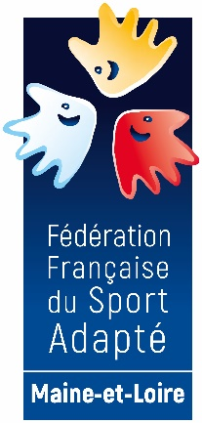
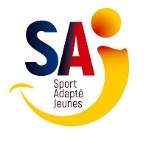
- 27 Mai 2021 –

- Aux Ponts de Cé–
- RENCONTRE Pétanque -

A l’attention des Educateurs Sportifs des Etablissements Spécialisés de Maine et Loire,

Madame, Monsieur,

Les Comités Départementaux de Sport Adapté et de Pétanque du Maine et Loire, vous proposent une RENCONTRE SPORT ADAPTE JEUNES à destination des jeunes de 8-16 ans.
Celle-ci se déroulera le 27 Mai 2021 de 10h à 15h, au complexe sportif Ligéria (30 avenue Gallieni) aux Ponts de Cé.

La journée se déroulera en 2 temps : ateliers et temps de rencontres. En fonction du contexte sanitaire, les établissements seront tous ensemble ou chacun aura sa propre zone de pratique.

Vous trouverez ci-joint la fiche d’inscription à nous retourner pour le 12 Mai 2021.

Pour cette journée vous devez prévoir votre pique-nique et boissons, ainsi qu’une tenue de sport adaptée à l’activité. Si vous avez votre matériel, vous pouvez l’emmener sinon, nous vous en fournirons.
Adèle Hérault du Comité de Sport Adapté reste à votre disposition pour toutes informations complémentaires.

Veuillez agréer Madame, Monsieur, nos sincères salutations.

Claude SAVARIS
Président du CD Sport Adapté

Evelyne CHAPILLON
Président du CD Pétanque et Jeu Provençal

Ecrire entre les crochets jaunes

RENCONTRE : Pétanque DATE : 27 Mai 2021

Challenge Régional Rencontre CDSA 49 USEP/ UNSS Autres rencontres

Établissement :
Personne référente :
Adresse :
Nom/Prénom | Sexe | Date de Naissance | Licence FFSA
 | F M |  | Licence annuelle Licence d’un jour
 | F M |  | Licence annuelle Licence d’un jour
 | F M |  | Licence annuelle Licence d’un jour
 | F M |  | Licence annuelle Licence d’un jour
 | F M |  | Licence annuelle Licence d’un jour
 | F M |  | Licence annuelle Licence d’un jour
 | F M |  | Licence annuelle Licence d’un jour
 | F M |  | Licence annuelle Licence d’un jour
 | F M |  | Licence annuelle Licence d’un jour
 | F M |  | Licence annuelle Licence d’un jour
Tél :
Mail :

L’établissement a un « forfait licence développement » oui non
L’établissement apportera son matériel : oui non

Fiche à retourner avant le 12 Mai 2021 au :
Comité Départemental Sport Adapté du Maine et Loire
Maison Départementale des Sports
7 rue Pierre de Coubertin BP 43527 49136 LES PONTS-DE-CÉ
cdsportadapte49@orange.fr

